RESUMEN TEORÍA

Requisitos de Seguridad y Tipos de Ataques

Introducción a la Seguridad en Redes

- Definición: Conjunto de políticas y prácticas para prevenir accesos no autorizados, modificaciones de datos, denegaciones de servicio y suplantaciones de identidad. Protege recursos físicos (cables, routers) y lógicos (integridad, disponibilidad, confidencialidad, autenticidad).
- Áreas clave: Confidencialidad (información fuera de alcance no autorizado), Autenticación (verificar identidad), No repudio (firma digital innegable), Control de integridad (mensaje no modificado).
- Seguridad en capas OSI:
  - Física: Protección contra intervención en líneas, acceso biométrico, CCTV.
  - Enlace: Encriptación punto a punto (link encryption), pero vulnerable en routers.
  - Red: Firewalls para bloquear paquetes peligrosos, IPsec.
  - Transporte: Encriptación extremo a extremo.
  - Aplicación: Autenticación de usuario, no repudio.

Tipos de Ataques (RFC 2828)
Clasificados en pasivos (difíciles de detectar, prevenir con cifrado) y activos (difíciles de prevenir, mitigar y detectar).

Ataques Pasivos
- Divulgación de contenido: Oponente obtiene información sensible (e.g., conversación telefónica, email).
- Análisis de tráfico: Observa patrones (frecuencia, longitud) aunque cifrado, para inferir naturaleza de comunicación.

Ataques Activos
- Enmascaramiento (suplantación): Entidad finge ser otra (incluye otros ataques, e.g., capturar autenticación y retransmitir).
- Retransmisión: Captura y retransmite datos para efecto no autorizado.
- Modificación de mensajes: Altera, retrasa o reordena mensaje (e.g., cambiar "Permitir a Juan" por "Permitir a Alfredo").
- Denegación de servicio (DoS): Impide uso normal (e.g., suprimir mensajes a destino específico o sobrecargar servidor/red).

2. Criptografía
Arte de ocultar mensajes (kryptós: escondido, graphos: escritura). Rama de la criptología, incluye criptoanálisis (romper cifrados). Protocolos criptográficos implementan algoritmos para seguridad.

a) Cifrado Simétrico (Clave Privada)
- Definición: Usa misma clave para cifrar/descifrar. Eficiente, pero problema de distribución de claves.
- Componentes:
  - Texto nativo (plaintext): Mensaje original.
  - Algoritmo de cifrado: Sustituciones/permutaciones.
  - Clave secreta: Entrada para algoritmo.
  - Texto cifrado (ciphertext): Salida alterada.
  - Algoritmo de descifrado: Inverso del cifrado.
- Requisitos: Algoritmo robusto (incluso con textos cifrados/nativos conocidos, no descifrable). Clave segura y compartida.
- Ataques: Criptoanálisis (explotar debilidades), fuerza bruta (probar claves; e.g., 56 bits DES vulnerable).
- Distribución de claves: Manual, tercera parte, clave anterior, KDC (Key Distribution Center) con SSM (Subsystem Security Module).
- Ejemplos algoritmos: DES (56 bits, obsoleto), AES (128/192/256 bits, actual).
- Ventajas: Rápido para datos grandes.
- Desventajas: Distribución clave insegura, número claves crece (n(n-1)/2 para n usuarios), no no-repudio.

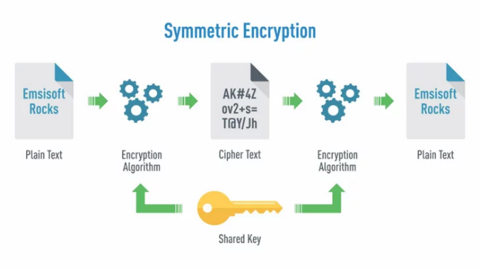

1. DES – Data Encryption Standard (1977 → hoy obsoleto)
- Tamaño de la clave: 56 bits reales (aunque se dice “clave de 64 bits”, 8 son de paridad).
- Tamaño del bloque: 64 bits (8 letras, 8 bytes).
- Cómo trabaja: Es un cifrado de tipo “Feistel”. Divide el bloque en dos mitades (izquierda y derecha), hace 16 rondas donde mezcla una mitad con la clave y la pega a la otra mitad. Es como revolver un mazo de cartas 16 veces.
Texto claro 64 bits
│
Divide en L₀ y R₀ (32 bits cada mitad)
│
├─→ 16 rondas idénticas ──────────────────────┐
│ │
├─→ función f (mezcla R con subclave) │
├─→ XOR con la otra mitad │
└─→ intercambian lugares (L y R) ◄───────┘
│
Texto cifrado 64 bits
- Velocidad: Muy rápido en hardware de la época.
- Problema GRANDE: Con 56 bits de clave, hoy una PC común o una máquina especializada la rompe por fuerza bruta en horas o minutos.

2. 3DES – Triple DES
- Cómo funciona:
  - Cifra con clave1 → DES
  - Descifra con clave2 → DES (sí, descifra!)
  - Cifra con clave3 → DES → Resultado: E-D-E (Encrypt-Decrypt-Encrypt)
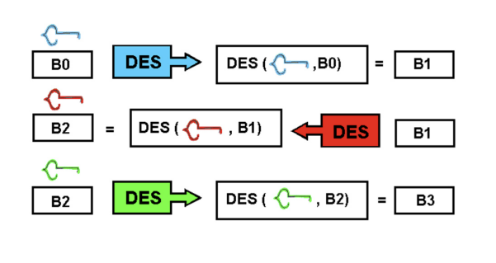
- Ventaja: Reusaba todo el hardware y software de DES que ya existía.
- Desventaja: MUY LENTO (hace 3 veces el trabajo de DES) y el tamaño de bloque sigue siendo 64 bits (vulnerable a algunos ataques teóricos).
3. AES – Advanced Encryption Standard (2001 → el rey actual)
AES trabaja con bloques de 128 bits (16 bytes) que los pone en una matriz 4×4:
Byte 0 Byte 4 Byte 8 Byte 12
Byte 1 Byte 5 Byte 9 Byte 13
Byte 2 Byte 6 Byte 10 Byte 14
Byte 3 Byte 7 Byte 11 Byte 15
Cada ronda (10, 12 o 14 según la clave) hace 4 pasos:
- SubBytes → cada byte lo reemplaza por otro usando una tabla (S-box) → confusión
- ShiftRows → desplaza las filas (fila 0 nada, fila 1 un lugar, fila 2 dos lugares, fila 3 tres lugares) → difusión
- MixColumns → mezcla las columnas con operaciones matemáticas en campo finito → más difusión
- AddRoundKey → XOR con la subclave de esa ronda
Las subclaves se generan a partir de la clave original con un algoritmo que se llama Key Schedule.
¿Por qué AES es tan seguro y rápido?
- Usa operaciones que parecen simples (XOR, tablas, desplazamientos) pero matemáticamente son una pesadilla para romper.
- Los procesadores modernos (Intel, AMD, ARM) tienen instrucciones especiales (AES-NI) que hacen una ronda completa en un solo ciclo de reloj
Formas de distribuir la clave compartida
Método | Cómo funciona | Ventajas | Desventajas | Uso típico en 2025
1. Distribución manual / fuera de banda | Te encontrás con la otra persona, le das la clave en un pendrive, papel, cara a cara, etc. | 100 % seguro si lo hacés bien | Impráctico para miles de usuarios o distancias grandes | Empresas muy críticas, claves maestras de bancos, gobiernos
2. Centro de Distribución de Claves (KDC) con Kerberos (el clásico de los 80–90) | Hay un servidor confiable (el KDC) que conoce la clave maestra de cada usuario. Usás asimétrico solo para autenticarte al KDC y él te da una “clave de sesión” simétrica nueva para hablar con el otro. | Escalable en redes grandes (universidades, empresas) | Necesitás el KDC siempre online y protegido como Fort Knox | Dominios Windows Active Directory, algunas universidades
3. Diffie-Hellman (DH) o ECDH (el truquito matemático de 1976 que sigue siendo rey) | Los dos lados intercambian números públicos por un canal inseguro. Gracias a la magia de los logaritmos discretos, ambos llegan exactamente a la misma clave simétrica sin que nunca se haya enviado la clave. | ¡La clave NUNCA viaja por la red! | Vulnerable a Man-in-the-Middle si no autenticás los parámetros | TLS (HTTPS), IPsec, WireGuard, Signal, WhatsApp

b) Cifrado Asimétrico (Clave Pública)
- Definición: Dos claves: pública (cifrar, conocida) y privada (descifrar, secreta). Basado en funciones matemáticas (e.g., factorización, logaritmo discreto).
- Proceso: Emisor cifra con clave pública del receptor; receptor descifra con privada.
- Algoritmos clave:
  - RSA: Basado en factorización de números grandes. Clave pública (e, n), privada (d, n). Cifrado: C = P^e mod n; Descifrado: P = C^d mod n.
  - Diffie-Hellman (DH): Intercambio de claves simétricas sobre canal inseguro. Usa p (primo grande), g (generador). A y B computan clave compartida sin enviarla.
- Ventajas: No requiere canal seguro para claves, no-repudio (firma digital), establecimiento claves.
- Desventajas: Lento (usa números grandes), depende de problemas matemáticos no resueltos.
- Híbridos: Clave pública para intercambiar clave simétrica (e.g., TLS usa RSA/DH para AES).
- Servicios: Establecimiento claves, firma digital, cifrado.

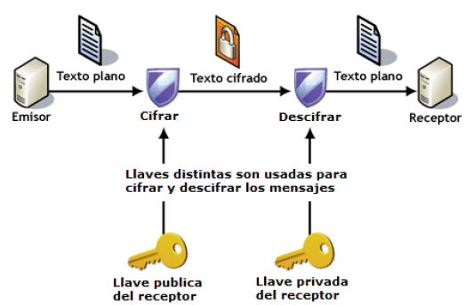

RSA (Rivest, Shamir y Adleman)
- Se basa en la dificultad para factorizar números grandes, así pues, las claves se calculan a partir de un número que se obtiene como producto de dos números primos grandes.
- Un tamaño de clave de 1024 bits (300 dígitos decimales aproximadamente) se considera lo suficientemente robusto para casi todas las aplicaciones.

Paso 1: Generación del par de claves
- Se eligen aleatoriamente dos números primos grandes, p y q (de unas 200 cifras cada uno, por ejemplo).
- Después se calcula el producto n = p X q ⎫ Se calcula un número e coprimo con el producto de (p-1) X (q-1) al que le llamamos ϕ(n). El par de números (e , n) pueden ser conocidos por cualquiera, y constituyen la llamada clave pública.
- Se calcula d como el inverso del número e mod ϕ(n). La clave privada será el par (d , n). Este número d debe mantenerse secreto y sólo será conocido por el propietario del par de claves.
Paso 2: Cifrar del mensaje con la clave pública
- Hay que hacer notar que con este algoritmo los mensajes que se cifran y descifran son números enteros de tamaño menor que n, no letras sueltas como en el caso de los cifrados César o Vignere.
- Para obtener el mensaje cifrado C a partir del mensaje en claro M, se realiza la siguiente operación: C= Me mod n.
Paso 3: Descifrado del mensaje con la clave privada
- Para recuperar el mensaje original a partir del cifrado se realiza la siguiente operación: M= Cd mod n.
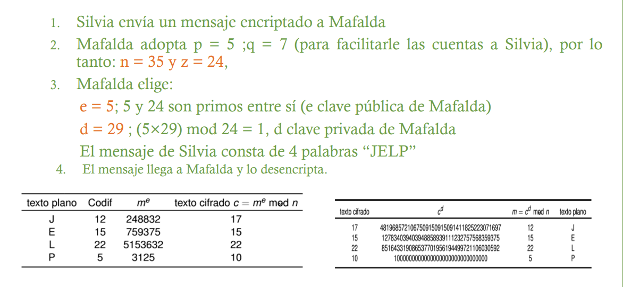

c) Función Hash
- Definición: H(M) produce hash fijo h de mensaje variable M. "Huella dactilar" para integridad.
- Propiedades de hash criptográfica:
  - Aplicable a cualquier tamaño.
  - Salida fija.
  - Fácil calcular H(x).
  - Unidireccional: Inviable encontrar x de h.
  - No colisión débil: Inviable y ≠ x con H(y) = H(x).
  - No colisión fuerte: Inviable pareja (x,y) con H(x) = H(y).
- Usos: Usadas para preservar la integridad de los datos (autenticación de mensajes), firma digital (autenticación de emisor o fuente), archivos de contraseñas (se almacena el hash de la contraseña) y para detectar intrusos o virus que puedan cambiar el contenido de archivos almacenados.
- Ejemplos: MD5 (128 bits, vulnerable), SHA-1 (160 bits), SHA-2 (256/512 bits), SHA-3 (esponja, alternativo).
Aplicación en firmas digitales
Una firma digital es un mecanismo criptográfico que garantiza tres cosas al mismo tiempo:
- Autenticidad → El mensaje lo mandó realmente quien dice que lo mandó
- Integridad → El mensaje no fue modificado en el camino
- No repudio → El que firmó NO puede después decir “yo no fui” (esto es clave en contratos, transferencias bancarias, etc.)

Cómo se genera una firma digital (paso a paso – dibujito del pizarrón)

Documento original (puede ser PDF, mail, transacción, cualquier cosa)
│
▼
1) Aplico función Hash (SHA-256 o SHA-3) → obtengo una “huella” de 256 bits
│
▼
2) Esa huella la firmo con mi CLAVE PRIVADA usando RSA o ECDSA
│
▼
→ Firma digital (un número grande, normalmente 2048–4096 bits)
La firma digital se adjunta al documento original y se envía.

Cómo se verifica la firma (lo que hace el receptor)

Documento recibido + Firma digital
│
▼
1) Aplico el mismo Hash (SHA-256) al documento → obtengo huella A
│
▼
2) Con la CLAVE PÚBLICA del emisor descifro la firma → obtengo huella B
│
▼
¿Huella A = Huella B? → ¡Sí! → Documento auténtico e íntegro

Objetivo de seguridad | Técnica pura que lo logra | Técnica combinada que lo logra en la vida real
Confidencialidad | Cifrado simétrico o asimétrico | AES-256, ChaCha20
Integridad | Función Hash (SHA-256, SHA-3) | HMAC o Firma digital
Autenticidad | NINGUNA sola | HMAC (simétrico) o Firma digital (asimétrico)
No repudio | NINGUNA sola | Solo Firma digital (asimétrica)
PROXY
Un proxy (o servidor proxy) es un intermediario entre un cliente y un servicio externo (por ejemplo, Internet).
Cuando un cliente quiere acceder a un recurso, la petición pasa primero por el proxy, que decide: si permitirla o bloquearla, si modificarla, si registrarla o si responder él mismo desde caché. Un cliente no se comunica directamente con el servidor de destino: lo hace a través del proxy.
Funciones principales del Proxy
- Control de acceso: Permite o bloquea peticiones según: usuario, dirección IP, URL, tipo de contenido, horarios.
- Cacheo: Guarda copias de recursos web. Si un usuario solicita un recurso ya almacenado, el proxy lo entrega sin salir a Internet.
- Anonimización: Oculta la IP real del cliente. El servidor externo solo ve la IP del proxy.
- Registro y auditoría: Guarda logs de navegación para informes o seguridad.
- Filtrado de contenido: Bloqueo de: redes sociales, contenido inapropiado, descargas, trackers y publicidad.
- Balanceo y control del tráfico: distribuir carga, comprimir tráfico, priorizar ciertos sitios.
Tipos de Proxy

Proxy de navegación (forward proxy)
El proxy de navegación actúa como un intermediario entre el cliente e Internet: el usuario lo configura en su navegador y todas sus solicitudes web pasan primero por este servidor. Permite aplicar políticas de control de acceso, filtrar contenidos, registrar la actividad y mejorar el rendimiento mediante caché. Además, oculta la IP real del cliente frente a los servidores externos, ofreciendo cierto nivel de anonimato. Es el tipo de proxy típico en empresas, instituciones educativas y entornos donde se necesita regular o auditar la navegación de los usuarios.

Proxy transparente
El proxy transparente intercepta el tráfico del usuario sin que este tenga que configurarlo ni siquiera saber que está siendo usado. Funciona redirigiendo automáticamente las solicitudes web desde el router o firewall hacia el proxy, lo que permite aplicar filtrado, políticas de acceso y cacheo de forma obligatoria. Se emplea comúnmente en redes donde se necesita control sin intervención del usuario, como escuelas, redes públicas o proveedores de Internet. Su principal característica es que es invisible para el cliente y no requiere configuración en los dispositivos.

Proxy reverso (reverse proxy)
El proxy reverso se sitúa frente a uno o varios servidores y recibe las solicitudes provenientes de Internet, actuando como la cara visible del servicio. En lugar de proteger a los clientes, protege a los servidores internos, ocultando su identidad real y distribuyendo las peticiones entre ellos para balancear carga. También puede realizar cacheo, terminación SSL, compresión y filtrado básico de ataques. Es ampliamente utilizado en sitios web y aplicaciones de alto tráfico, ya que mejora la seguridad, el rendimiento y la escalabilidad del backend.
FIREWALL
Un firewall es un dispositivo o software que controla el tráfico de red según un conjunto de reglas previamente definidas. Su objetivo es: permitir tráfico legítimo y bloquear tráfico malicioso o no deseado
Opera típicamente en las capas: 3 (IP), 4 (TCP/UDP) y algunos avanzados en capa 7 (Aplicación).
Funciones principales
- Filtrado de paquetes: Permite o bloquea tráfico basado en: IP origen/destino, puertos, protocolo, interfaz de red.
- Prevención de ataques: Bloqueo de: scans, spoofing, DoS básico, conexiones no autorizadas.
- Registro y monitoreo: Logs detallados de intentos de conexión.
- Segmentación de redes: Divide la red en zonas: LAN interna, DMZ, WAN.
- NAT / PAT: Traducción de direcciones internas a una IP pública.
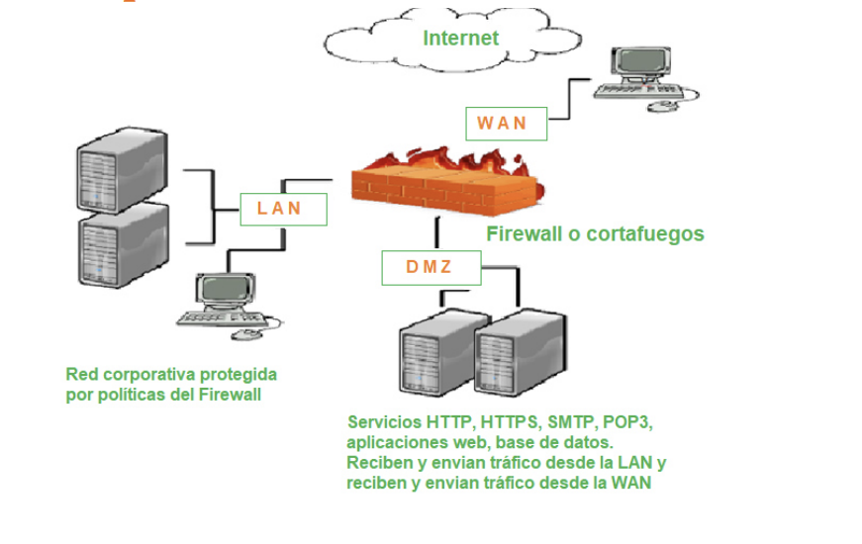
Característica | Firewall STATELESS (sin estado) | Firewall STATEFUL (con estado / inspección de estado)
¿Qué mira cada paquete? | Solo el paquete actual (como una foto) | El paquete actual + el historial de la conexión (como una película)
¿Sabe si es parte de una conexión existente? | NO | SÍ
¿Tiene tabla de conexiones? | NO | SÍ (connection tracking table / state table)
Ejemplo típico | Reglas simples de iptables sin “state” o “conntrack” | iptables con “-m state --state ESTABLISHED,RELATED” o cualquier firewall moderno (pfSense, FortiGate, Cisco ASA, Windows Firewall, etc.)
Velocidad / consumo de recursos | Muy rápido y liviano (ideal para routers chicos) | Un poco más lento y consume más RAM/CPU, pero la diferencia hoy es mínima
Seguridad | Básica – fácil de engañar | Alta – difícil de engañar

Introducción a IPTABLES

Principales tablas y reglas
- NAT: se usa para modificar IP o puerto origen o destino
  - Prerouting: se aplica antes del ruteo
  - Postrouting: se aplica después del ruteo
- Filter: se usa para permitir o denegar cierto tráfico
  - INPUT: Tráfico entrante al equipo destinado al mismo
  - OUTPUT: Tráfico generado desde el equipo
  - FORWARD: tráfico que pasa por el equipo pero no está dirigido a el.
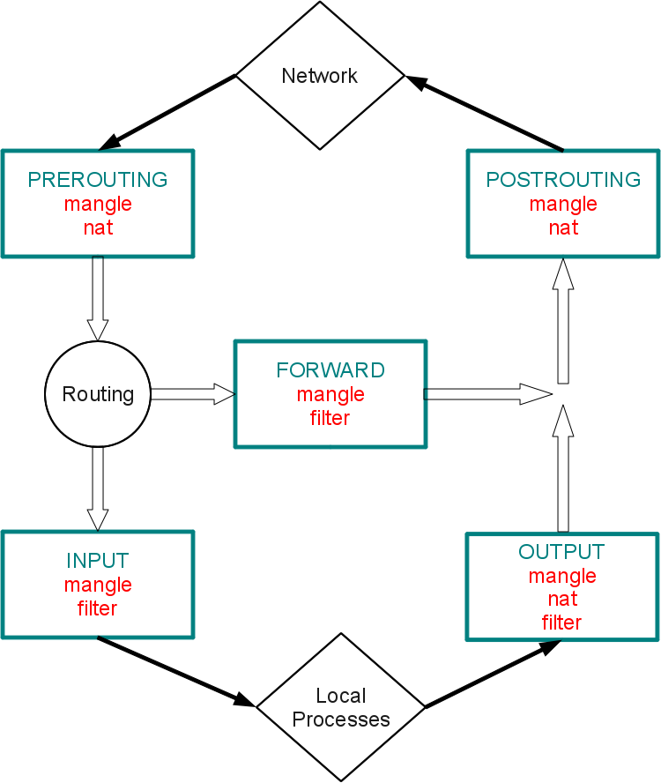

Principales comandos de IPtables
- -A –append → agrega una regla a una cadena.
- -D –delete → borra una regla de una cadena especificada.

- -R –replace → reemplaza una regla.
- -I –insert → inserta una regla en un lugar de una cadena.
- -L –list → muestra las reglas que le pasamos como argumento.
- -F –flush → borra todas las reglas de una cadena.
- -Z –zero → pone a cero todos los contadores de una cadena.
- -N –new-chain → permite al usuario crear su propia cadena.
- -X –delete-chain → borra la cadena especificada.
- -P –policy → explica al kernel qué hacer con los paquetes que no coincidan con ninguna regla.
- -E –rename-chain → cambia el orden de una cadena.
Condiciones principales para Iptables:
- -p –protocol → la regla se aplica a un protocolo.
- -s –src –source → la regla se aplica a una IP de origen.
- -d –dst –destination → la regla se aplica a una Ip de destino.
- -i –in-interface → la regla de aplica a una interfaz de origen, como eth0.
- -o –out-interface → la regla se aplica a una interfaz de destino.
Condiciones TCP/UDP
- -sport –source-port → selecciona o excluye puertos de un determinado puerto de origen.
- -dport –destination-port → selecciona o excluye puertos de un determinado puerto de destino.
Targets más usados
(qué hacer con el tráfico que coincide con la regla) filter
- ACCEPT: se acepta el tráfico que coincide con la regla
- DROP : se descarta el tráfico que coincide con la regla
- REJECT: se rechaza el tráfico que coincide con la regla
nat
- DNAT: cambia dirección destino
- SNAT: cambia dirección origen
- MASQUERADE: similar a snat pero cambia la ip por la que tenga asignada una interfaz

Sintaxis

iptables [-t table] -[AD] chain rule-specification [options]
iptables [-t table] -I chain [rulenum] rule-specification [options] iptables [-t table] -R chain rulenum rule-specification [options] iptables [-t table] -D chain rulenum [options]
iptables [-t table] -[LFZ] [chain] [options]
iptables [-t table] -N chain
iptables [-t table] -X [chain]
iptables [-t table] -P chain target [options]
iptables [-t table] -E old-chain-name new-chain-name

Ver estado de firewall
iptables -L -n -v Ejemplos:
Definiendo políticas para firewall
(Qué hacer con el tráfico que no coincide con ninguna regla) restrictivo
iptables -P INPUT DROP
iptables -P FORWARD DROP iptables -P OUTPUT DROP

permisivo
iptables -P ACCEPT
iptables -P FORWARD ACCEPT iptables -P OUTPUT ACCEPT

# El tráfico tcp que pasa por el firewall (que entra y sale) hacia el puerto 80 y que es enviado a la IP 211.34.149.2 será aceptado.
iptables -t filter -A FORWARD -p tcp --dport 80 -d 211.34.149.2 -j ACCEPT
# El tráfico que venga de la red 192.168.10.0/24 será enviado por la interfaz eth0 con la misma IP. Es decir, le daremos acceso a internet. (El ip4.forward debe estar activado y eth0 es la interfaz a la cual tendremos acceso a internet).
iptables -t nat -A POSTROUTING -s 192.168.10.0/24 -o eth0 -j MASQUERADE
# El tráfico tcp que viene por la interfaz eth0 con destino 2022 será enviado a la IP 192.168.0.111 al puerto 22.

iptables -t nat -A PREROUTING -i eth0 -p tcp --dport 2022 -j DNAT --to 192.168.0.111:22
# No permitimos que al firewall lleguen paquetes que usamos al hacer ping. Es decir, no permitimos que hagan ping al firewall.
iptables -t filter -A INPUT -p ICMP --icmp-type echo-request -j DROP # El ping llega pero no permitimos al firewall devolver el ping. iptables -t filter -A OUTPUT -p ICMP --icmp-type echo-reply -j DROP

Casos prácticos

1. Explique qué hace cada una de estas reglas y todas en su conjunto

caso 1
Comando | Explicación
iptables -F | Elimina todas las reglas actuales de todas las cadenas de todas las tablas (flush).
iptables -X | Elimina todas las cadenas personalizadas creadas por el usuario.
iptables -Z | Reinicia a cero los contadores de paquetes y bytes de todas las reglas.
iptables -P INPUT ACCEPT | Establece la política por defecto de la cadena INPUT a ACCEPT: si no coincide ninguna regla, el tráfico entrante se acepta.
iptables -P OUTPUT ACCEPT | Política por defecto de OUTPUT: todo el tráfico saliente se acepta.
iptables -P FORWARD ACCEPT | Política por defecto de FORWARD: todo el tráfico que atraviesa el host se acepta.
iptables -t nat -P PREROUTING ACCEPT | Política por defecto de PREROUTING en la tabla NAT: se aceptan todas las modificaciones previas al ruteo.
iptables -t nat -P POSTROUTING ACCEPT | Política por defecto de POSTROUTING en NAT: se aceptan todas las modificaciones después del ruteo.
iptables -A INPUT -i lo -j ACCEPT | Permite todo el tráfico local (loopback), necesario para funcionamiento interno del sistema.
iptables -A INPUT -s 192.168.22.143 -j ACCEPT | Acepta todo el tráfico proveniente del host 192.168.22.143.
iptables -A INPUT -s 231.45.34.234 -p tcp --dport 3306 -j ACCEPT | Permite acceso solo desde 231.45.34.234 al puerto MySQL (3306) por TCP.
iptables -A INPUT -s 80.37.45.194 -p tcp --dport 20:21 -j ACCEPT | Permite acceso desde 80.37.45.194 a los puertos 20 y 21 usando el protocolo TCP (FTP).
iptables -A INPUT -p tcp --dport 80 -j ACCEPT | Permite el acceso al puerto HTTP (80) desde cualquier IP.
iptables -A INPUT -p tcp --dport 1:1024 DROP | Bloquea todos los puertos privilegiados TCP (1–1024) excepto los permitidos previamente.
iptables -A INPUT -p udp --dport 1:1024 DROP | Bloquea todos los puertos privilegiados UDP (1–1024) excepto los permitidos previamente.
iptables -A INPUT -p tcp --dport 3306 -j DROP | Bloquea el puerto 3306 para todas las IP excepto las permitidas antes.
iptables -A INPUT -p tcp --dport 10000 DROP | Bloquea TCP puerto 10000.
iptables -A INPUT -p udp --dport 10000 DROP | Bloquea UDP puerto 10000.

Este conjunto de reglas admite el tráfico de lazo local (loopback) y todo el tráfico proveniente del host 192.168.22.143 de la red local. Además, permite el acceso a determinados servicios: el motor MySQL únicamente desde la IP 231.45.34.234, el servicio FTP (puertos 20 y 21) únicamente desde el host 80.37.45.194, y el tráfico HTTP (puerto 80) desde cualquier dirección IP.
A continuación, se bloquean todos los puertos bien conocidos (1–1024), tanto TCP como UDP, excepto aquellos que fueron permitidos explícitamente antes, dado que iptables procesa las reglas de manera secuencial y un ACCEPT previo tiene prioridad sobre un DROP posterior. También se bloquea el acceso al puerto 3306 para cualquier IP que no sea la autorizada y se restringe el puerto 10000 tanto para TCP como para UDP.
Cualquier otro tráfico que no coincida con las reglas anteriores —por ejemplo, tráfico entrante hacia puertos no privilegiados (1025–65535, excepto puerto 3306 y 10000), o cualquier tráfico saliente o reenviado— será aceptado, ya que las políticas por defecto de todas las cadenas (INPUT, OUTPUT y FORWARD) están configuradas en ACCEPT.
caso 2
Comando | Explicación
iptables -F | Elimina todas las reglas de todas las cadenas de la tabla por defecto (filter).
iptables -X | Borra todas las cadenas personalizadas creadas por el usuario (solo si están vacías).
iptables -Z | Reinicia los contadores de paquetes y bytes de todas las reglas.
iptables -t nat -A PREROUTING -i eth0 -p tcp --dport 80 -j DNAT --to 192.168.3.2:80 | Redirige todo el tráfico TCP entrante por eth0 hacia el puerto 80 a la máquina interna 192.168.3.2:80 (DNAT). Implementa port forwarding para HTTP.
iptables -t nat -A PREROUTING -i eth0 -p tcp --dport 443 -j DNAT --to 192.168.3.2:443 | Redirige el tráfico entrante por eth0 hacia el puerto 443 a 192.168.3.2:443. Port forwarding para HTTPS.
iptables -A INPUT -i lo -j ACCEPT | Permite todo el tráfico del loopback (necesario para funcionamiento local del sistema).
iptables -A INPUT -i eth1 -s 192.168.10.0/24 -j ACCEPT | Permite todo el tráfico entrante desde la red local 192.168.10.0/24 a través de la interfaz eth1.
iptables -t nat -A POSTROUTING -s 192.168.3.0/24 -o eth0 -j MASQUERADE | Permite a la red 192.168.3.0/24 salir a Internet mediante eth0, ocultando sus direcciones (NAT dinámico).
iptables -t nat -A POSTROUTING -s 192.168.10.0/24 -o eth0 -j MASQUERADE | Permite a la red 192.168.10.0/24 salir a Internet mediante eth0 (NAT).
echo 1 > /proc/sys/bnet/ipv4/ip-forward | Habilita el reenviado de paquetes entre interfaces (router activado).
iptables -A FORWARD -s 192.168.3.2 -p tcp --dport 3306 -d 192.168.10.3:3036 -j ACCEPT | Permite que 192.168.3.2 acceda al puerto 3306 del host 192.168.10.3, pero a través del puerto 3036 del firewall. Es un reenvío permitido solo en ese sentido.
iptables -A FORWARD -s 192.168.10.5 -d 192.168.3.2 -p tcp --sport 3306 -j ACCEPT | Permite la respuesta del servidor MySQL: paquetes con puerto de origen 3306 desde 192.168.10.5 hacia 192.168.3.2.
iptables -A FORWARD -s 192.168.10.0/24 -d 192.168.3.0/24 -p tcp --sport 3389 -j ACCEPT | Permite tráfico RDP (puerto origen 3389) desde la red 192.168.10.0/24 hacia 192.168.3.0/24.
iptables -A FORWARD -s 192.168.3.0/24 -d 192.168.10.0/24 -j DROP | Bloquea todo tráfico desde 192.168.3.0/24 hacia 192.168.10.0/24 en sentido inverso.
iptables -A INPUT -i eth2 -s 192.168.3.0/24 -j DROP | Bloquea tráfico entrante desde la red 192.168.3.0/24 a través de la interfaz eth2.
iptables -A INPUT -i eth0 -s 0.0.0.0 -p tcp --dport 1:1024 -j DROP | Bloquea todos los puertos bien conocidos TCP (1–1024) provenientes de cualquier origen que ingrese por eth0.
iptables -A INPUT -i eth0 -s 0.0.0.0 -p udp --dport 1:1024 -j DROP | Bloquea todos los puertos bien conocidos UDP (1–1024) provenientes de cualquier origen que ingrese por eth0.
iptables -A INPUT -p tcp --dport 10000 -j DROP | Bloquea el puerto 10000 TCP en la cadena INPUT.
iptables -A INPUT -p udp --dport 10000 -j DROP | Bloquea el puerto 10000 UDP en la cadena INPUT.
El conjunto de reglas configura al equipo como un firewall y router que realiza NAT, port forwarding, y controla el tráfico entre tres redes internas (192.168.3.0/24, 192.168.10.0/24 y la interfaz pública eth0).

Para comenzar, se eliminan todas las reglas, cadenas personalizadas y contadores, dejando las tablas en un estado limpio. Luego se definen reglas de NAT y de filtrado.

En primer lugar, se configura la tabla nat para realizar DNAT sobre el tráfico entrante por la interfaz pública (eth0) dirigido a los puertos HTTP (80) y HTTPS (443). Dicho tráfico se redirige internamente al servidor 192.168.3.2, lo que implementa port forwarding hacia ese host.
A continuación, se permite el tráfico local (loopback) y se admite el tráfico entrante proveniente de la red interna 192.168.10.0/24 por eth1. Para permitir que las redes privadas accedan a Internet, se configura MASQUERADE para las redes 192.168.3.0/24 y 192.168.10.0/24, lo que oculta sus direcciones internas cuando salen por la interfaz pública eth0.

El equipo también se habilita como router, permitiendo el reenvío de paquetes entre interfaces. En la cadena FORWARD, se permiten conexiones específicas entre ambas redes internas: se habilita el acceso a un servicio MySQL desde la máquina 192.168.3.2 hacia el host 192.168.10.3, y se permiten los paquetes de respuesta desde 192.168.10.5 hacia 192.168.3.2. Asimismo, se habilita tráfico RDP (puerto 3389) desde la red 192.168.10.0/24 hacia 192.168.3.0/24.
Luego se establece un control más estricto: todo el tráfico en sentido inverso, desde 192.168.3.0/24 hacia 192.168.10.0/24, queda bloqueado, produciendo un flujo unidireccional entre ambas redes según las necesidades definidas.

En cuanto al tráfico entrante hacia el propio firewall, se bloquea cualquier intento proveniente de la red 192.168.3.0/24 por la interfaz eth2, y desde Internet se bloquean todos los puertos bien conocidos (1–1024) tanto TCP como UDP para impedir accesos no autorizados. Además, se restringe el puerto 10000, también para TCP y UDP, evitando conexiones entrantes hacia servicios potencialmente sensibles o no deseados.

Práctica

- Revise usando el comando nmap cuales son los puertos que tiene escuchando en su equipo
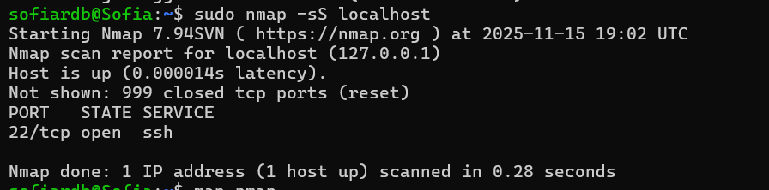
- Cree una regla que bloquee el acceso desde afuera a SSH
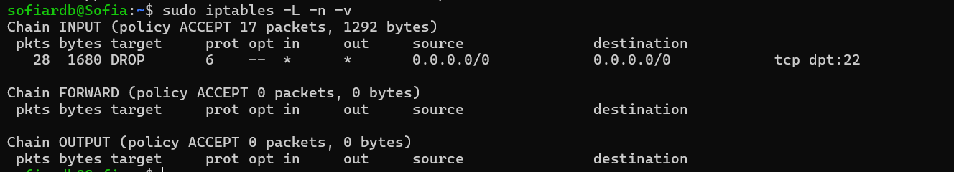
- Pruebe y luego borre las reglas
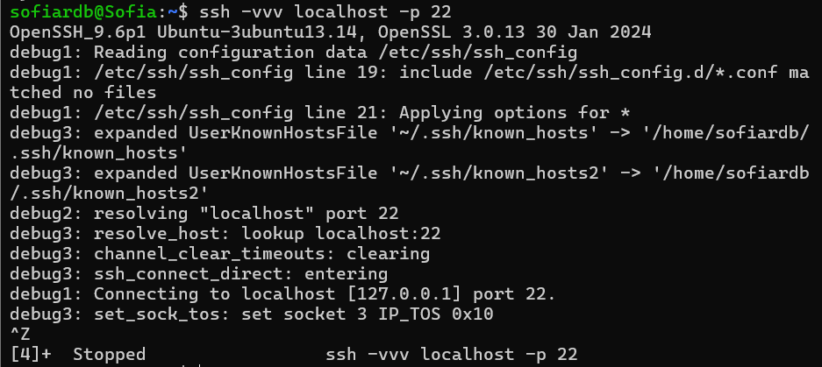
Se bloquea la conexión por el drop.
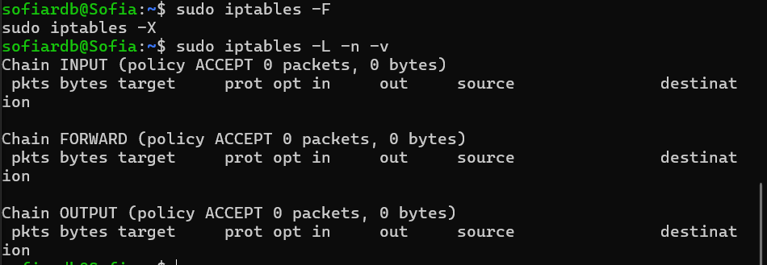
- Cree una regla que permita el acceso a ssh desde la pc de uno de sus compañeros y no desde el resto
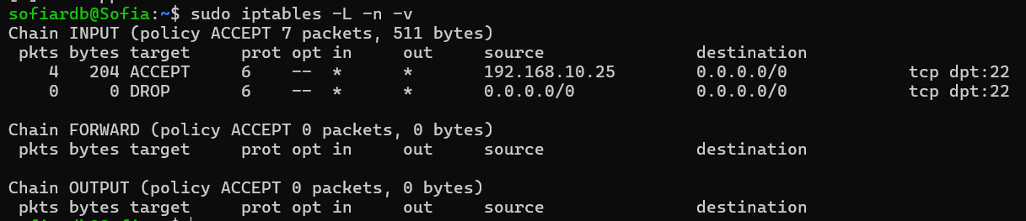
- Pruebe y luego borre
Creo una IP “falsa” en mi máquina para que responda como si fuese esa ip. La conexión es exitosa con esa ip y con otra queda colgada porque lo descarta.
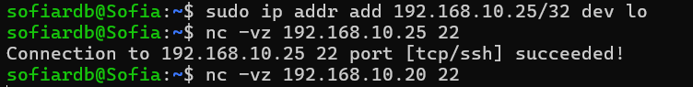
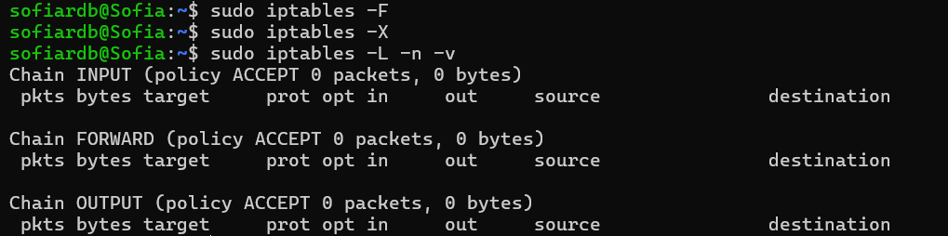
- Cree una regla que re envíe el tráfico que llega con puerto destino 22 hacia el puerto 4222 de la misma ip.
- Cree una regla que desvíe el tráfico que llega al puerto 80 de su equipo al puerto 8080 de otro equipo (para que podría usarse una regla así?)

Para qué podría usarse?
- Balanceo de carga.
- Proxy inverso simple.
- Redirigir tráfico HTTP de una máquina "pública" hacia un servidor interno.
- Cuando un servicio real no corre en el puerto estándar (p. ej. servidor web en 8080).

Uso de funciones hash para validar integridad de archivos
Funciones ejemplo:
md5sum sha1sum

- En linux cree una carpeta con algunos archivos de texto
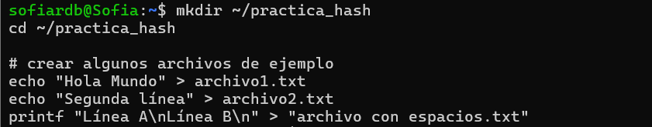
- Generar hash correspondiente a los archivos de la carpeta y guardarlos en el archivo hash.md5 md5sum * >hash.md5
- Analice el contenido del archivo hash.md5
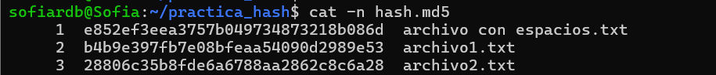
El archivo hash.md5 contiene una lista donde cada línea muestra primero el hash MD5 calculado para un archivo y luego el nombre de ese archivo. Es decir, aparece una larga cadena de 32 caracteres en hexadecimal —que representa la “huella digital” del contenido— seguida del nombre del archivo original. Cada hash es único para el contenido que tenía el archivo al momento de generar la lista: si el archivo cambia aunque sea un carácter, su hash cambia completamente. Por eso, este archivo sirve como referencia para verificar más adelante si los archivos permanecieron íntegros.

- Checkear integridad md5sum -c hash.md5
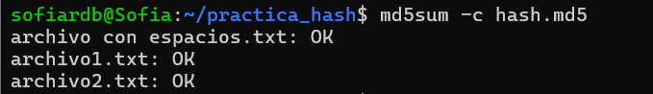
- Modifique el contenido de uno de los archivos y repita el checkeo

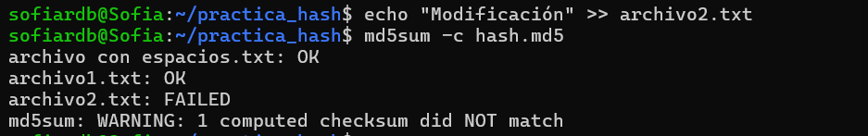

Generación de claves públicas y privadas cifrado y firma de mensajes usando GnuPG
  - Generar juegos de claves gpg --gen-key
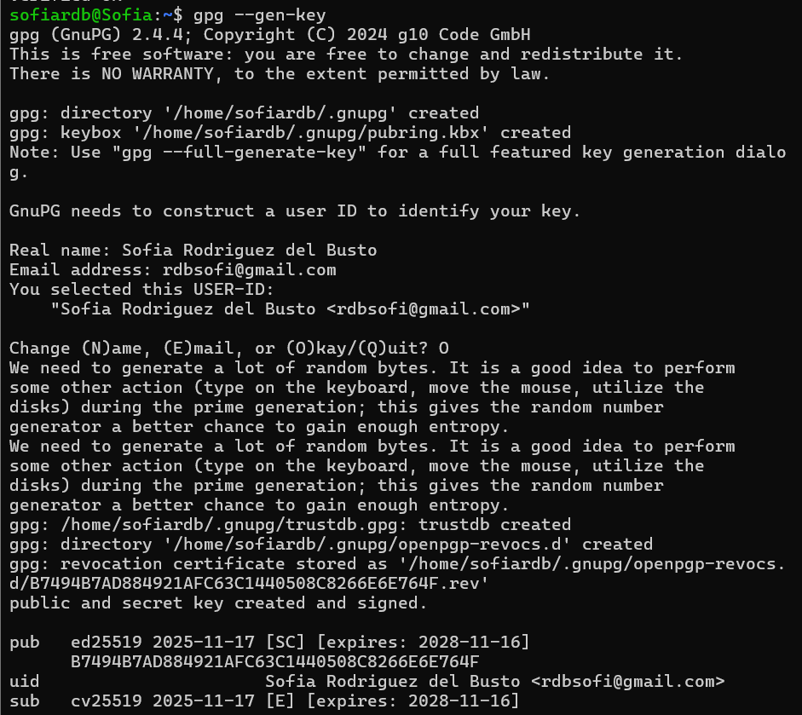
  - Listar claves gpg -k
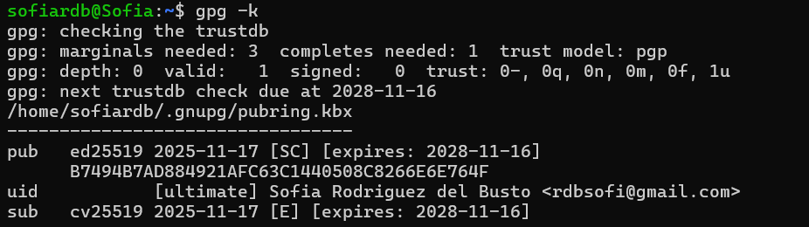
  - Exportar claves gpg -output [archivo destino] --export [ID de a clave pública]
  - Subir clave pública a servidor de claves gpg

--send-keys --keyserver [Dirección del servidor] [ID de la clave pública]
  - Importar clave desde archivo gpg --import [Archivo de la clave pública]
  - O importar desde servidor de claves gpg

--keyserver [Dirección del servidor] --recv-keys [ID de la clave]
  - Cifrar con clave pública gpg —encrypt —recipient [ID de la clave] [Archivo]
  - Descifrado con clave privada gpg -d [Archivo]

Firmar archivo gpg -u [ID de la clave privada] --output [Archivo resultante] --sign [Archivo para firmar]
  - Verificar firma gpg --verify [Archivo]

- Escriba la secuencia de pasos detallados para:
  - Generar un conjunto de claves públicas y privadas rsa, exportar a archivo la pública, importarla en otro equipo, cifrar un archivo de texto y luego para descifrarlo usando la clave privada.

En el Equipo A

1. Generar el par de claves RSA
openssl genpkey -algorithm RSA -out clave_privada.pem -pkeyopt rsa_keygen_bits:2048

2. Extraer la clave pública
openssl rsa -in clave_privada.pem -pubout -out clave_publica.pem

3. Copiar la clave pública al Equipo B

En el Equipo B (que recibirá la clave pública)

4. Cifrar un archivo texto con la clave pública
openssl rsautl -encrypt -inkey clave_publica.pem -pubin -in mensaje.txt -out mensaje_cifrado.bin

Copiar mensaje_cifrado.bin de vuelta al Equipo A.

5. Para descifrar en el Equipo A, se usa la clave privada generada originalmente.

openssl rsautl -decrypt -inkey clave_privada.pem -in mensaje_cifrado.bin -out mensaje_descifrado.txt

  - Generar un conjunto de claves públicas y privadas rsa, exportar a archivo la pública, firmar un documento con la privada y en otro equipo importar la clave pública desde archivo y verificar la firma del documento.

En el Equipo A (donde se genera la firma)
1. Generar el par de claves RSA
openssl genpkey -algorithm RSA -out firmante_privada.pem -pkeyopt rsa_keygen_bits:2048

2. Extraer la clave pública
openssl rsa -in firmante_privada.pem -pubout -out firmante_publica.pem

3. Firmar un documento con la clave privada

Primero generar el hash del archivo y luego la firma:

openssl dgst -sha256 -sign firmante_privada.pem -out firma.bin documento.pdf

El archivo firma.bin y documento.pdf se envían al Equipo B junto con la clave pública firmante_publica.pem.

En el Equipo B (que verificará la firma)
4. Importar la clave pública del firmante

Solo necesita el archivo firmante_publica.pem.

5. Verificar la firma
openssl dgst -sha256 -verify firmante_publica.pem -signature firma.bin documento.pdf

Si la firma es válida, OpenSSL mostrará: Verified OK

Si el archivo fue modificado o la clave no coincide: Verification Failure

Referencias
https://linux.die.net/man/8/iptables https://sospedia.net/tutorial-basico-de-iptables/
https://www.linuxito.com/seguridad/793-tutorial-basico-de-iptables-en-linux
https://www.redeszone.net/gnu-linux/iptables-configuracion-del-firewall-en-linux-con-iptables/ https://www.genbeta.com/desarrollo/manual-de-gpg-cifra-y-envia-datos-de-forma-segura

